LAPORAN TUGAS AKHIR

PERANCANGAN WEB E-COMMERCE PENJUALAN BAJU



Disusun Oleh

Fauzan zaki a 11220533

Ahmad Khoiruridho 11220553

Akhmad Miftah M 11220538

Aria Nugroho 11220541

SEKOLAH TINGGI MANAJEMEN INFORMATIKA DAN ILMU KOMPUTER

EL RAHMA YOGYAKARTA

YOGYAKARTA

2024

1. Pendahuluan

Dalam era digital saat ini, perkembangan teknologi informasi telah membawa perubahan besar dalam berbagai aspek kehidupan, termasuk cara berbelanja. E-commerce atau perdagangan elektronik menjadi salah satu bentuk inovasi yang mempermudah konsumen untuk membeli produk dan jasa secara online. Salah satu jenis bisnis yang mulai berkembang pesat dalam platform e-commerce adalah penjualan Baju. Baju menjadi pilihan pakaian yang populer untuk berbagai acara.

Laporan ini membahas tentang perancangan situs web e-commerce khusus untuk penjualan baju. Tujuan dari perancangan ini adalah untuk membuat sebuah platform yang tidak hanya menarik secara visual tetapi juga fungsional dan user-friendly, sehingga dapat meningkatkan pengalaman belanja konsumen. Selain itu, situs web ini diharapkan dapat memperluas jangkauan pasar dan meningkatkan penjualan bagi para penjual Baju.

1. Landasan Teori
2. E-commerce

E-commerce adalah transaksi jual beli yang dilakukan melalui jaringan internet. Ada beberapa model bisnis e-commerce, seperti Business to Consumer (B2C), Business to Business (B2B), dan Consumer to Consumer (C2C). Dalam konteks penjualan baju, model yang paling relevan adalah B2C, di mana penjual menjual langsung kepada konsumen akhir. E-commerce menawarkan berbagai keuntungan seperti kemudahan akses, transaksi yang cepat, dan biaya operasional yang lebih rendah dibandingkan dengan toko fisik.

1. Desain Web

Desain web adalah proses pembuatan situs web yang mencakup aspek estetika dan fungsionalitas. Elemen-elemen penting dalam desain web meliputi tata letak, warna, tipografi, gambar, dan navigasi. Untuk situs e-commerce, desain yang user-friendly sangat penting karena dapat mempengaruhi pengalaman pengguna dan tingkat konversi penjualan. Prinsip-prinsip desain seperti kemudahan navigasi, kecepatan loading, responsivitas, dan keamanan menjadi faktor krusial dalam perancangan situs web e-commerce.

1. Sistem Manajemen Konten (CMS)

CMS adalah perangkat lunak yang memungkinkan pengelolaan konten digital tanpa harus memiliki pengetahuan mendalam tentang pemrograman. CMS yang umum digunakan dalam pengembangan web e-commerce adalah WordPress dengan plugin WooCommerce, Magento, dan Shopify. CMS mempermudah pembaruan informasi produk, manajemen pesanan, dan integrasi dengan sistem pembayaran.

1. Penjelasan halaman
2. Tampilan halaman utama/ home

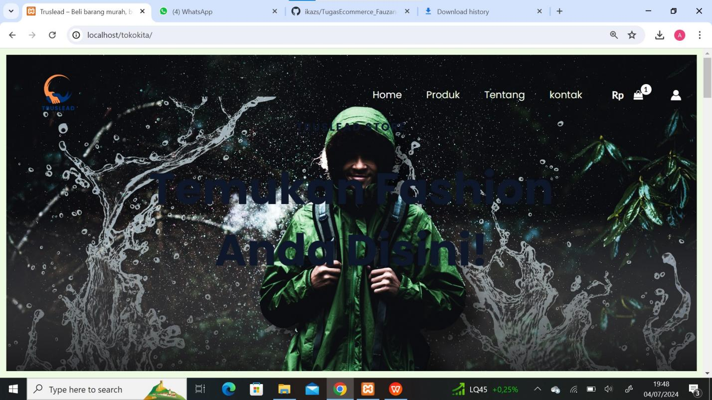

1. Tampilan dari produk

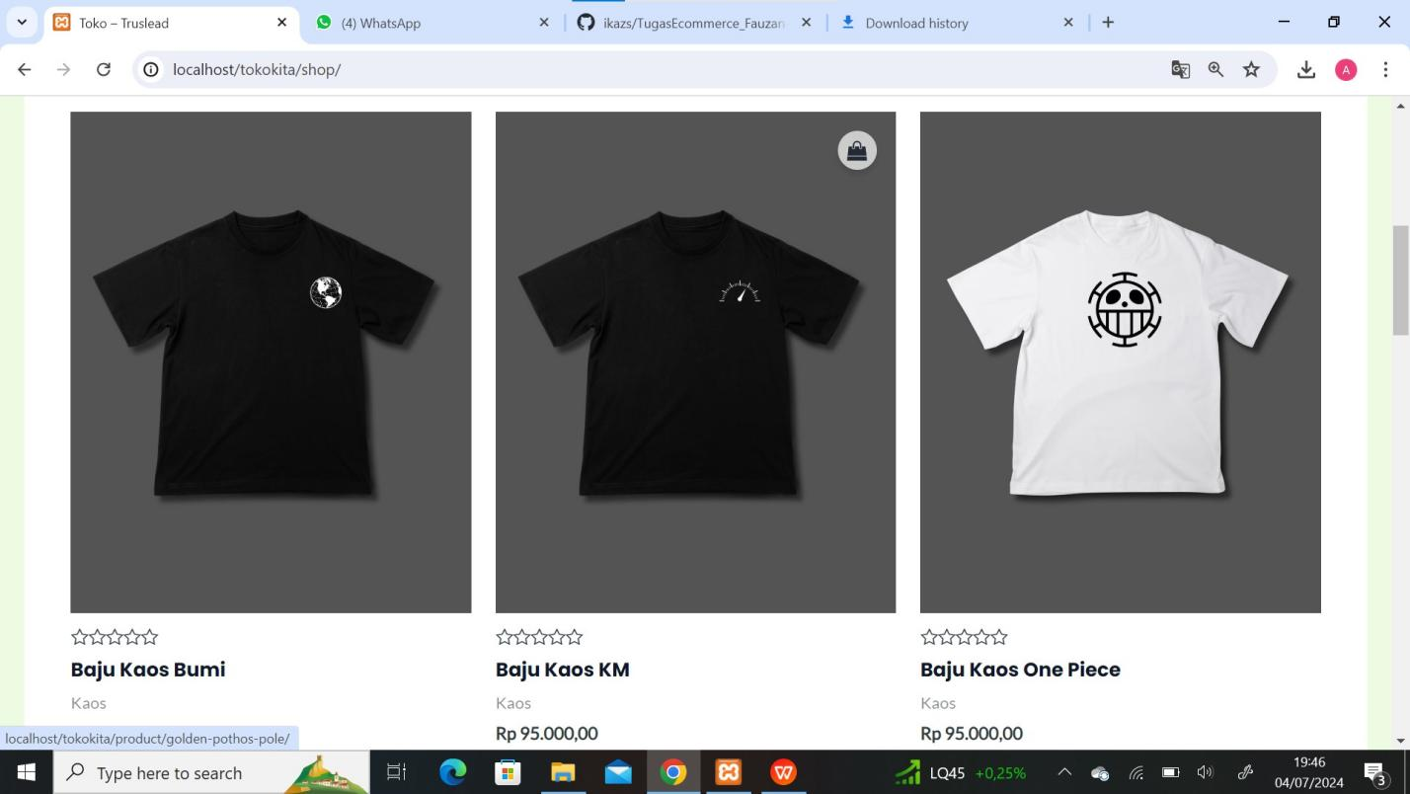

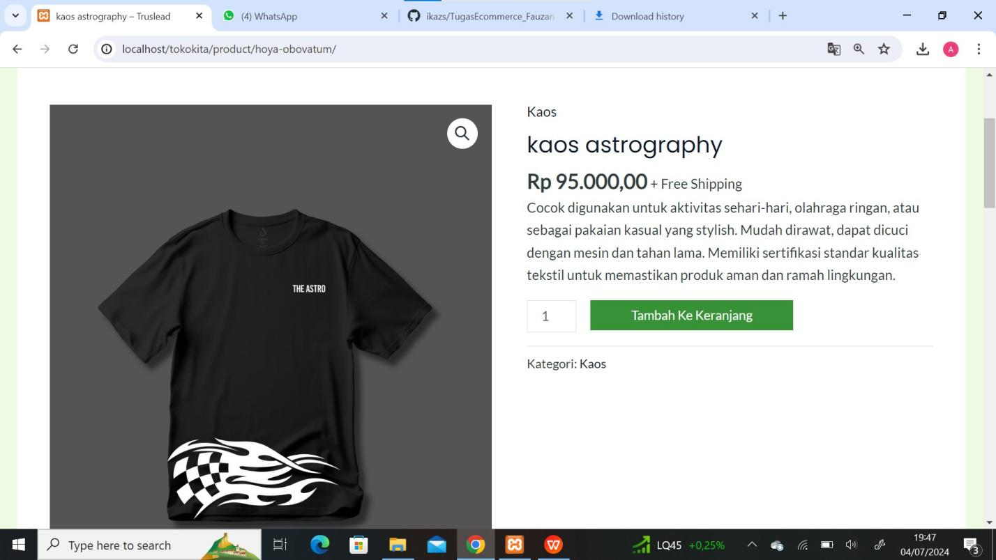

1. Tampilan dari tentang kami

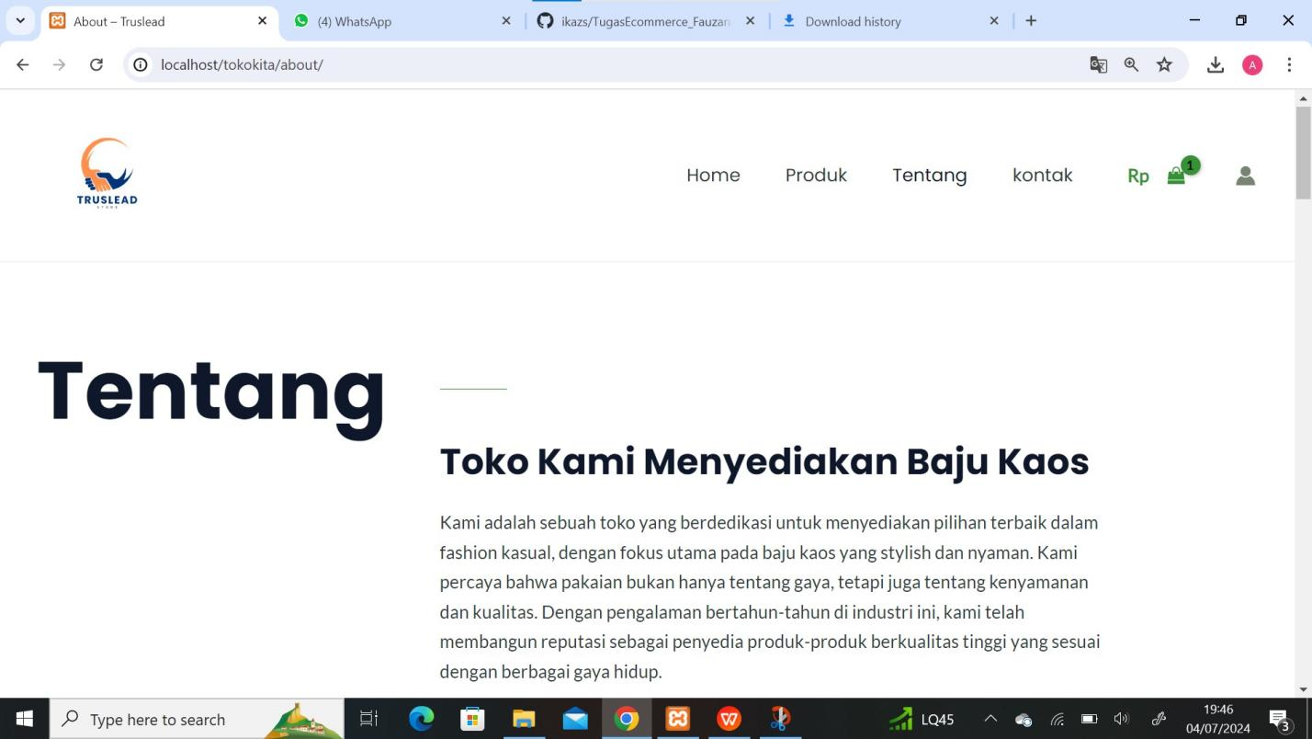

1. Tampilan contact us

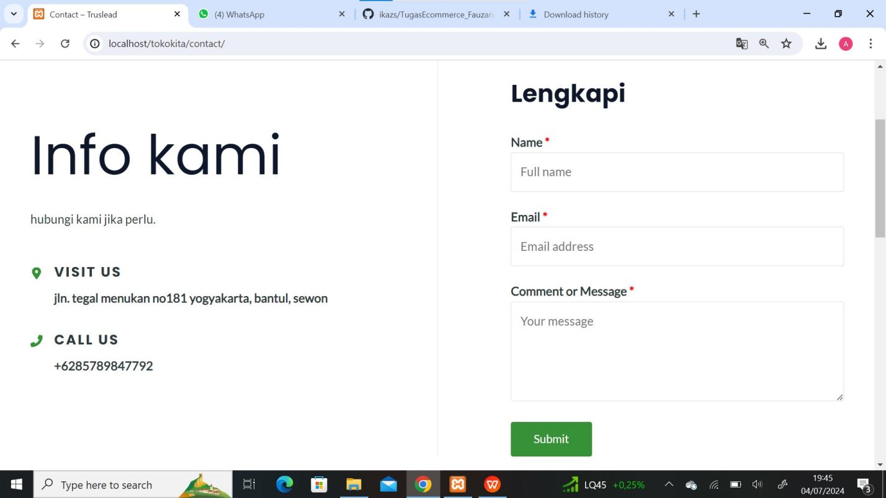

1. Menampilkan halaman utama yang dimana dapat langsung men-checkout baju yang ada di keranjang pembeli

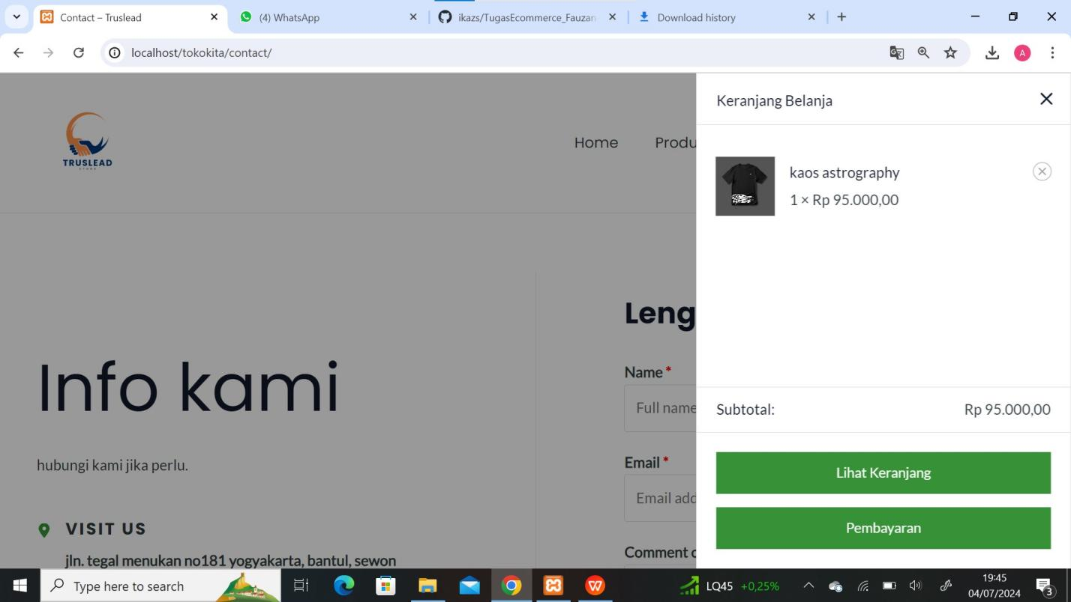

1. Tampilan dari keranjang kami

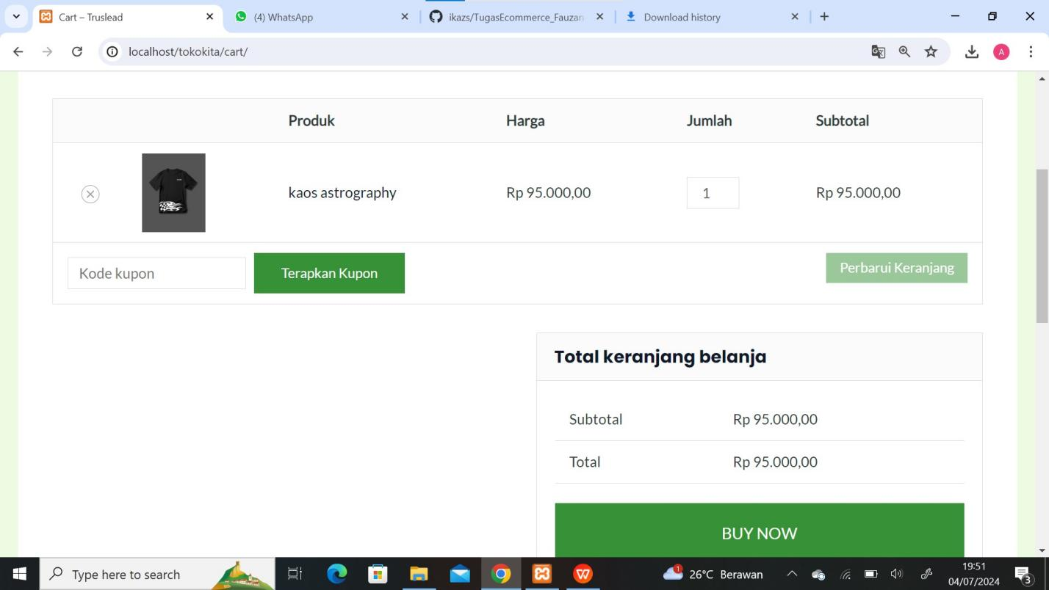

1. Tampilan bila akan langsung men-checkout baju kami

